Thêm custorm component Youtube Asisstant vào hacs:

* Vào HACS 🡪 Chọn 3 chấm ở góc phải🡪 Chọn custorm repositories

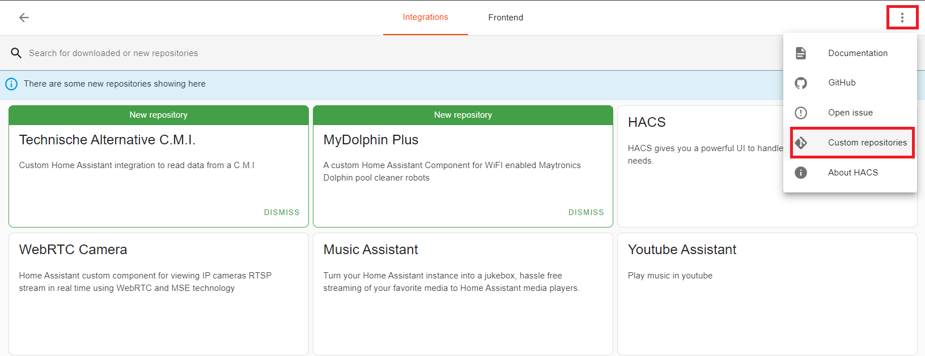

* Nhập link github của repo vào phần Repository: <https://github.com/javishome/youtube-assistant> , Category chọn Integration sau đó chọn ADD

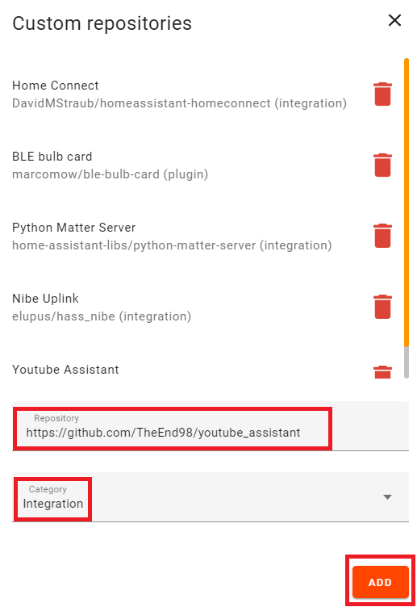

Sau khi add thành công thoát bảng chọn, Youtube assistant sẽ xuất hiện trên danh sách integrations

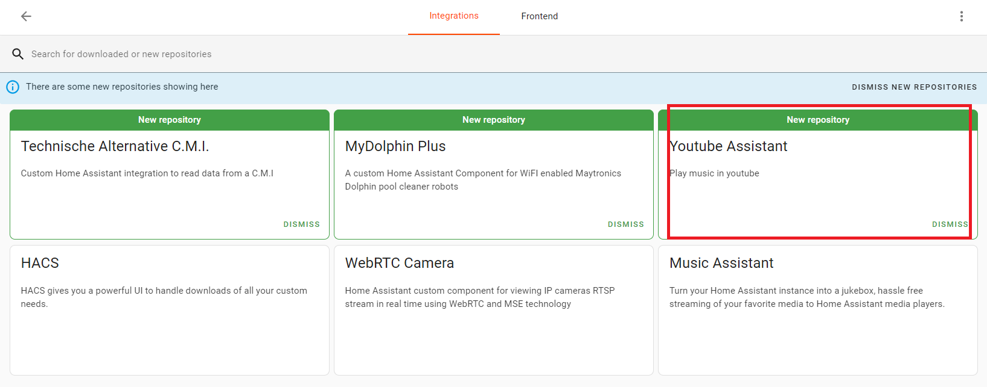

* Chọn vào Youtube Assistant và nhấn download, sau khi download xong thoát ra màn hình ban đầu của HACS, restart lại HA

* Sau khi restart lại ha, vào file configuration.yaml khai báo

youtube_assistant:

media_extractor:

Lưu lại và khởi động lại HA